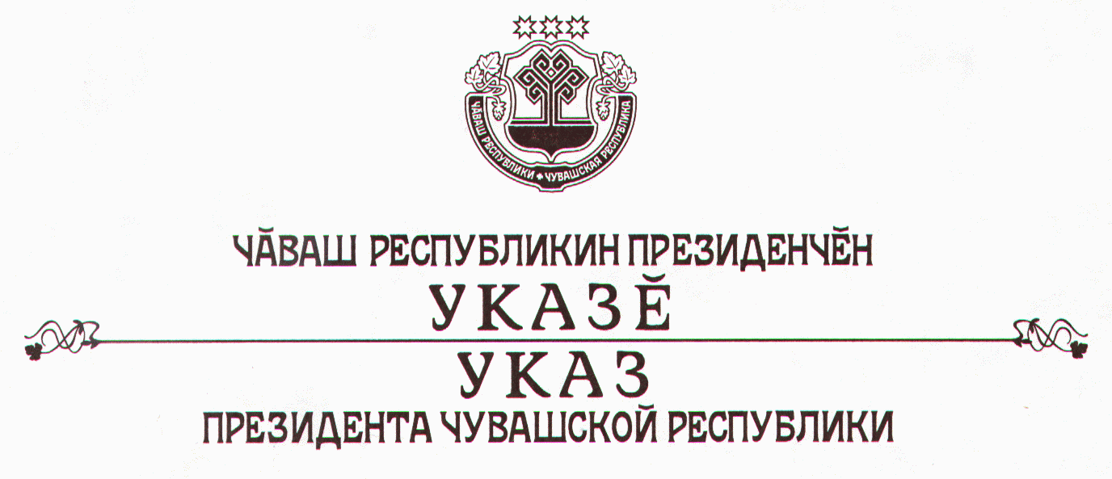

О награждении государственными наградами

Чувашской Республики

За успехи, достигнутые в работе, и многолетний добросовестный труд наградить

ПОЧЕТНОЙ ГРАМОТОЙ ЧУВАШСКОЙ РЕСПУБЛИКИ
Васильева Василия Васильевича – солиста-вокалиста государственного учреждения культуры «Чувашский государственный театр оперы и балета»
Измайлову Раису Ивановну – старшего повара открытого акционерного общества «Санаторий «Чувашия»
Кузнецова Михаила Павловича – тренера – преподавателя государственного учреждения дополнительного образования детей «Специализированная детско-юношеская школа олимпийского резерва № 3», г. Новочебоксарск
Медведева Геннадия Викторовича – генерального директора открытого акционерного общества «Электроприбор»
Романова Вилорика Федоровича – заведующего кафедрой новейшей истории Отечества государственного образовательного учреждения высшего профессионального образования «Чувашский государственный педагогический университет имени И.Я. Яковлева»
Филимонова Анатолия Андреевича – начальника отдела образования и молодежной политики Ядринской районной администрации.

За заслуги в области сельского хозяйства и многолетний добросовестный труд присвоить почетное звание

«ЗАСЛУЖЕННЫЙ МЕХАНИЗАТОР ЧУВАШСКОЙ РЕСПУБЛИКИ»
Иванову Николаю Николаевичу – водителю сельскохозяйственного производственного кооператива имени Кирова Канашского района
Осипову Валерию Никодимовичу – механизатору сельскохозяйственного производственного кооператива «Племзавод имени Е. Андреева» Моргаушского района.

За заслуги в области культуры и многолетний добросовестный труд присвоить почетное звание

«ЗАСЛУЖЕННЫЙ РАБОТНИК КУЛЬТУРЫ
ЧУВАШСКОЙ РЕСПУБЛИКИ»
Бахмисову Эдуарду Константиновичу – директору государственного учреждения культуры «Чувашский национальный музей»
Желтухину Герману Николаевичу – главному редактору республиканского государственного учреждения «Редакция журнала «Тăван Атăл»
Шакирову Мидхату Алимзяновичу – преподавателю художественного отделения Батыревской детской школы искусств.

Президент
Чувашской Республики - Н.Федоров

г. Чебоксары
20 января 2005 года
№ 4

